**Tomb of the Mask  
Level Design**

I livelli del gioco contengono quattro tipi di elemento:

* **Tile vuoti:** dove passa il giocatore.
* **Tile Muro:** il giocatore non può passarci attraverso. Possono essere innoqui, mortali o contenere diversi tipi di trappole, come spine nascoste o dardi che vengono sparati periodicamente.
* **Collezionabili:** oggetti che il giocatore può ottenere, come Punti, Stelle e Monete.  
  *NOTA: le Monete vengono generate casualmente all’interno del livello, prendendo il posto di alcuni Punti. Stelle e Punti hanno una posizione fissa. Il numero di monete per livello non è fisso.*
* **Nemici/Oggetti:** tutte le altre cose. Possiedono le meccaniche più complesse.  
  Non ci sono Nemici o Oggetti nei livelli 2 e 6, nel livello 11 ci sono solo PIPISTRELLI (nel livello 21 ci sono solo PESCI PALLA).

Per uniformare le misure, la lunghezza del lato del tile è 1 metro (100 unità di Unreal).

Come è intuibile, queste categorie contengono diversi elementi all’interno di esse:

**Tile Muro**

* **Muro normale:** blocco non attraversabile dal giocatore. Non ha ulteriori proprietà.
* **Muro di Spine:** uccide istantaneamente il giocatore se lo tocca.
* **Muro Trappola:** dopo un breve periodo delle spine escono da esso, restando fuori per un altro periodo. Se queste spine vengono toccate dal giocatore, egli muore.

**Collezionabili**

* **Punti:** raccoglierli tutti (insieme alle Monete che hanno preso il loro posto nel livello) garantisce delle Monete Bonus. Aver ottenuto questo bonus in un livello viene mostrato nella schermata di selezione livelli.
* **Stelle:** ci sono 3 Stelle per livello. Non danno bonus, ma il numero di stelle collezionato per livello è mostrato nella schermata di selezione.
* **Monete:** sono la valuta del gioco, ma non influiscono sul suo completamento. Sostituiscono alcuni punti all’interno del livello, ma vanno anch’essi collezionati per il bonus.

**Nemici/Oggetti**

* **Pipistrelli:** si muovono orizzontalmente in una direzione fino a quando non incontrano un ostacolo. A questo punto si fermano per un attimo e poi si muovono nel verso opposto. Sono mortali al tocco.
* **Pesci Palla:** Si gonfiano e sgonfiano periodicamente:
  + **Sgonfi:** Sono grandi un 1 tile e si comportano come “Muri Normali”.
  + **Gonfi:** Hanno un lato di 3 tile e si comportano come Muri di Spine.

**Legenda Mappe dei Livelli**

**Tile Vuoti**

**Muro Normale**

**Muro di Spine**

**Muro Trappola**

**Punto**

**Stella**

**Pipistrello (indica gli spazi in cui si muove un singolo pipistrello)**

**Spawn del Giocatore (va sostituito con la porta)**

**Livello 2**

* **Muri:** Muro Normali – Muro di Spine.
* **Collezionabili:** (Guarda Mappa)
* **Nemici/Oggetti:** Nessuno.

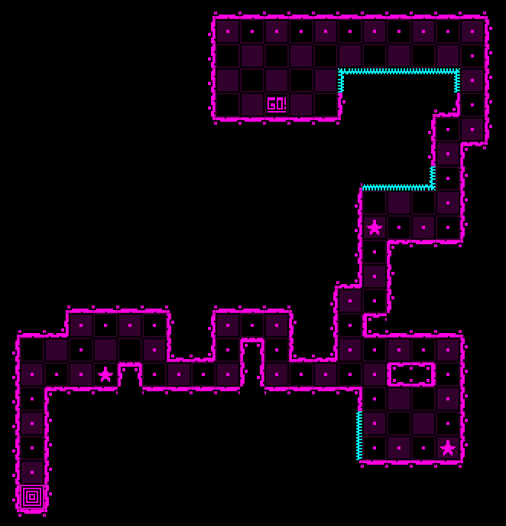

**Livello 6**

* **Muri:** Muro Normali – Muro di Spine – Muro Trappola.
* **Collezionabili:** (Guarda Mappa)
* **Nemici/Oggetti:** Nessuno.

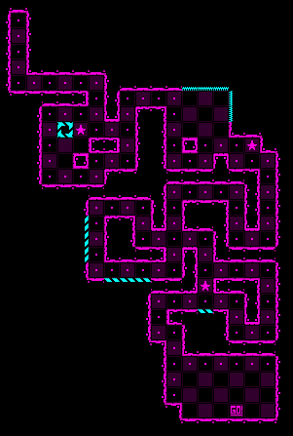

**Livello 11**

* **Muri:** Muro Normali – Muro di Spine – Muro Trappola.
* **Collezionabili:** (Guarda Mappa)
* **Nemici/Oggetti:** Pipistrelli.

